Инструкция по техническому оформлению материалов ЭУМКД
Оглавление
Инструкция по техническому оформлению материалов ЭУМКД 1
1. Правила технического оформления элементов ЭУМКД. Контроль технического оформления. 1
2. Создание элементов ЭУМКД 6
2.1. Разработка рабочей программы дисциплины 7
2.2. Разработка методических рекомендаций по изучению дисциплины 7
2.3. Разработка теоретических материалов 9
2.4. Разработка практикум 10
2.4.1 Разработка Задачника 10
2.4.2 Разработка Лабораторного практикума 11
2.4.3 Разработка Семинарского практикума 13
2.5. Разработка глоссария 14
2.6. Другие элементы ЭУМКД 16
3. Особенности создания сложных текстовых документов 16

1. Правила технического оформления элементов ЭУМКД. Контроль технического оформления.

Материалы электронных учебно-методических комплексов дисциплин необходимо готовить с использованием шаблонов в соответствии с «Методическими рекомендациями по формированию учебного методического комплекса дисциплины (УМКД)». Все необходимые материалы для разработки ЭУМКД (нормативные документы, инструкции и шаблоны) можно найти в организационно-методическом комплекте, который можно «скачать» по ссылке http://pegas.bsu.edu.ru/mod/resource/view.php?id=16296.
Комплект материалов ЭУМКД должен содержать:
- рабочую программу дисциплины (если ЭУМКД предназначен для организации обучения по нескольким направлениям подготовки, необходимо предоставить рабочие программы для всех направлений подготовки);
- методические рекомендации по изучению дисциплины (Руководство по изучению);
- теоретические материалы;
- практикум (Задачник и (или) Практикум лабораторный и (или) Практикум семинарский);
- глоссарий;
- фонд тестовых заданий;
- дидактические материалы (необязательный элемент).
- регистрационный лист;
- выписка от кафедры о соответствии содержания ЭУМКД ФГОС и с рекомендацией на размещение ЭУМКД в системе Пегас;
- 2 рецензии (внешняя и внутренняя) на ЭУМКД.
При создании отдельных элементов ЭУМКД (методические рекомендации по изучению дисциплины, конспект лекций, практикум) следует учитывать, что текст должен быть соответствующим образом отформатирован. Основное правило форматирования состоит в том, что текст заголовков должен иметь стиль «Заголовок 1», «Заголовок 2», «Заголовок 3», а остальной текст – стиль «Обычный».
Пример:
Тема 1. {Название темы} (Стиль - Заголовок 1)
Цели и задачи изучения темы: (Стиль – Обычный) {Определите цели и задачи изучения темы.}
1.1. {название первого параграфа темы} (Стиль - Заголовок 2)
1.1.1. {название первого вопроса первого параграфа темы} (Стиль - Заголовок 3). {Введите название первого вопроса первого параграфа темы и текст вопроса первого параграфа.}

При этом следует учитывать, что стили заголовков должны возрастать последовательно. После заголовка 1-го уровня, следовать заголовок 2-го уровня, а не заголовок 3-го или последующего уровня. Т.е. не должно быть такого форматирования.
Пример:
Тема 1. Основы информатики (Стиль - Заголовок 1)
Цели и задачи изучения темы: (Стиль – Обычный) {Определите цели и задачи изучения темы.}
1.1. История создания ЭВМ (Стиль - Заголовок 3) Ошибка!!!!! После заголовка со стилем Заголовок 1 (см. первый абзац) следующий заголовок должен следовать со стилем Заголовок 2.
1.1.1. Механические счетные устройства (Стиль - Заголовок 4). {Введите название первого вопроса первого параграфа темы и текст вопроса первого параграфа.}

Только при выполнении указанных условий, можно будет из подготовленных материалов в формате текстового редактора (.doc) с помощью программы конвертора автоматически конвертировать материалы в формат электронного учебного курса системы электронного обучения «Пегас».
Для контроля правильности стилевого оформления в режиме просмотра документа «Черновик» («Обычный» в Word 2003) удобно использовать полосу стилей. Для этого необходимо установить ширину полосы стилей отличную от 0 (оптимально 3 см.). Для этого надо выполнить следующее:
- Для MS Word 2003 открыть окно параметров программы командой Сервис => Параметры, перейти на вкладку Вид и установить размер ширины полосы стилей 3 см.
- Для MS Word 2007/2010:
- Кликнуть по значку 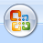 (для Word 2007) или нажать меню «Файл» (для Word 2010);
- Выбрать пункт «Параметры Word» (для Word 2007) или (для Word 2010);
- Выбрать вкладку «Дополнительно» и установить ширину полосы стилей в режимах черновика и структуры равной 3 см. (см. рисунок) и нажать кнопку ОК.
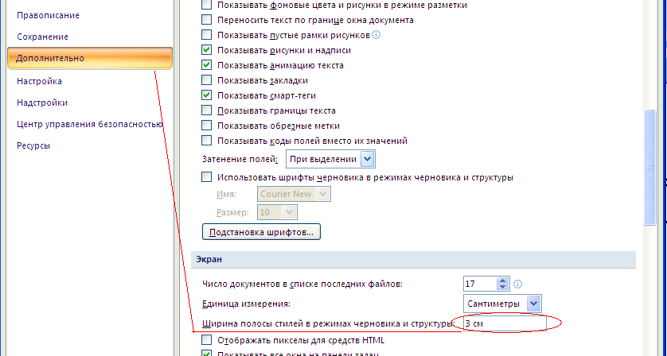
Для включения режима просмотра документа «Черновик» («Обычный» в MS Word 2003) необходимо в меню «Вид» выбрать режим «Черновик» («Обычный» в MS Word 2003).
В результате в документе появится область, показывающая список стилей для каждого абзаца.
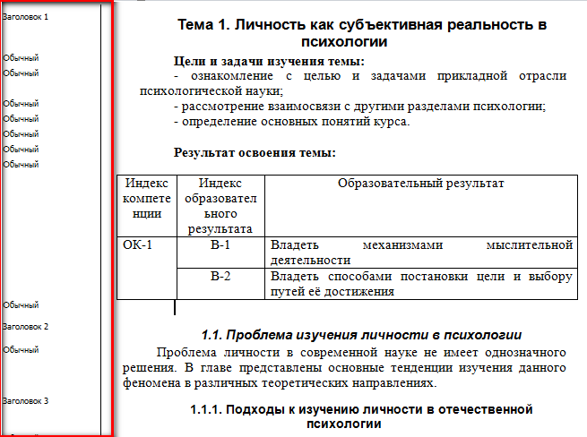

Проконтролировать правильность разметки структуры документа с помощью стилевого форматирования можно также с помощью включения дополнительной панели «Область навигации». Для этого нужно в меню «Вид» включить опцию «Область навигации».
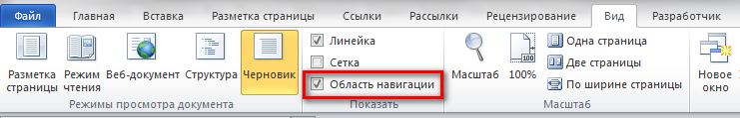
В MS Word 2003 нужно в меню «Вид» выбрать команду «Схема документа».
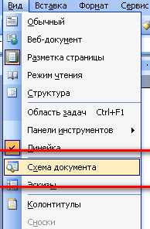
В результате слева от области документа появится панель в которой отображаются названия разделов документов, у которых установлен стиль текста «Заголовок 1», «Заголовок 2», «Заголовок 3» … Данную панель можно использовать для осуществления навигации по документу. Щелчок по названию раздела в области навигации отразит содержание данного раздела на панели документа справа.
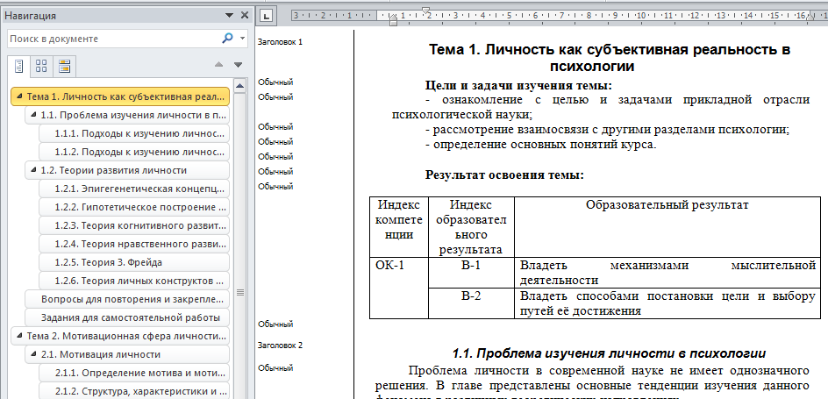

Если при стилевом форматировании документа были допущены ошибки, то их можно будет увидеть на панели навигации. Типичные ошибки.
1. Заголовки разделов не имеют стиль «Заголовок» (п.1.2.2, 1.2.3).
2. Пустые абзацы имеют стиль «Заголовок».
3. Обычный текст имеет стиль «Заголовок».
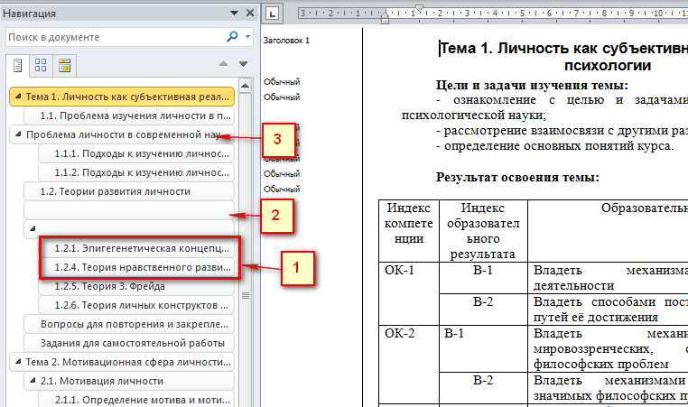

Для контроля правильности технического оформления целесообразно также использовать программу Pegas Preview (находится в организационно-методическом комплекте в папке «Пегас Просмотр»). В случае правильного оформления в окне данной программы будет отображаться содержание данного элемента ЭУМКД, так как оно будет выглядеть в Пегасе (см рис.), в случае наличия ошибок в оформлении программа выдаст сообщение об ошибке.
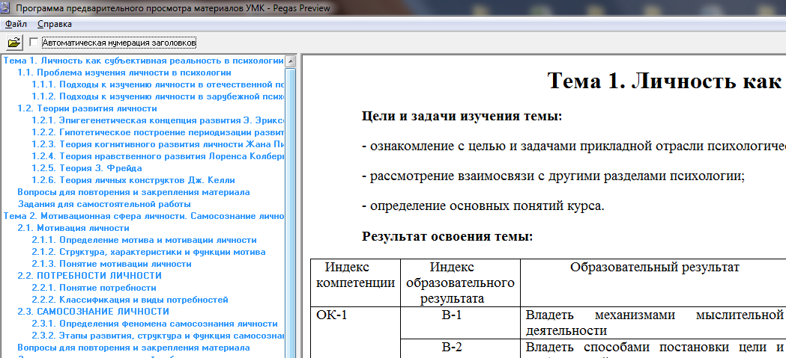

Внимание!!! Перед отправкой материалов для размещения в системе Пегас обязательно осуществите контроль правильности оформления, в противном случае материалы будут возвращены на доработку.

2. Создание элементов ЭУМКД

Для создания материалов ЭУМКД необходимо использовать шаблоны из организационно-методического комплекта. Сохранить данный комплект можно используя ссылку
http://pegas.bsu.edu.ru/mod/resource/view.php?id=16296
или в системе Пегас в блоке «Горячие ссылки», выбрать раздел «Разработчику тестов» и на открывшейся странице нажать на ссылку «Загрузить организационно-методический комплект».
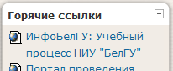  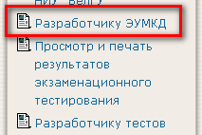 | 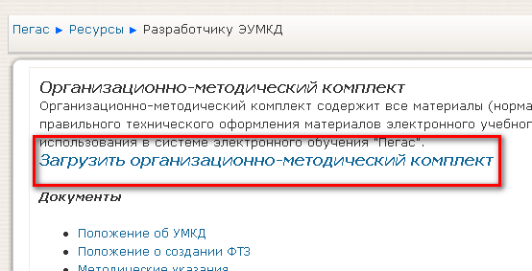

Организационно-методический комплект содержит 4 папки «Инструкции» (с инструкциями по созданию материалов ЭУМКД и ФТЗ), «Методические указания» (с нормативными документами), «Пегас Просмотр» (с программой Pegas Preview и руководством пользователя), «Шаблоны УМК» (с шаблонами элементов ЭУМКД).
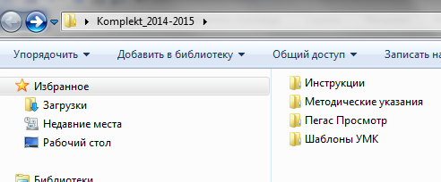
Папка «Шаблоны УМК» содержит шаблоны для создания рабочей программы и шаблоны для создания учебно-методических материалов (на рисунке справа).
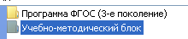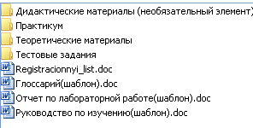
Внимание!!! Перед работой с шаблонами документов их необходимо извлечь из архива (нажав на архивном файле, вызвать правой клавишей контекстное меню и нажать на 7-zip → распаковать). Работа с документами в архиве не сохранит внесенные изменения.

2.1. Разработка рабочей программы дисциплины
Для разработки рабочей программы дисциплины откройте файл шаблона рабочей программы РПД Образец.doc в папке Komplekt_2014-2015\Шаблоны УМК\Программа ФГОС (3-е поколение) и введите необходимую информацию. Если рабочая программа была создана ранее, то убедитесь, что ее структура соответствует шаблону, и при необходимости внесите изменения.

2.2. Разработка методических рекомендаций по изучению дисциплины
Для разработки методические рекомендации по изучению дисциплины откройте файл шаблона Руководство по изучению(шаблон).doc в папке Komplekt_2014-2015\Шаблоны УМК\Учебно-методический блок и введите необходимую информацию. При вводе текста убедитесь, что стиль абзацев, в которых содержатся заголовки разделов, сохраняется, и соответствует образцу.
Внимание!!! Шаблон документа Руководство по изучению(шаблон).doc содержит предварительный материал (универсальное содержание – «рыба»), который требует изменений и дополнений в соответствии со спецификой дисциплины.
Внимание!!! Документ с методическими рекомендациями должен называться Руководство по изучению(шаблон).doc
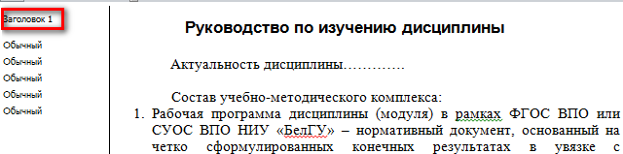

…………

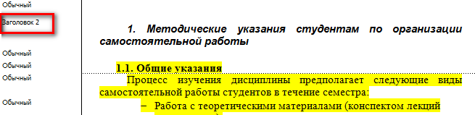

Для изменения стиля текста необходимо выделить абзац с текстом и на панели «Главная» текстового редактора Word 2007/2010 в разделе «Стили» навести курсор на нужный стиль
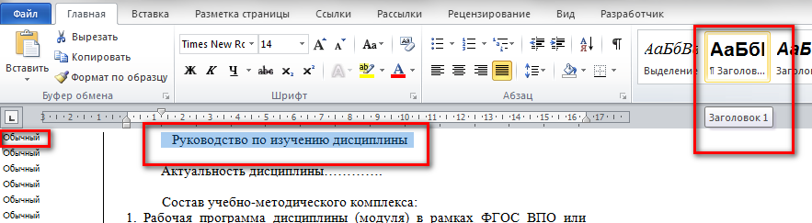

и нажать левую клавишу мыши. В результате стиль текста изменится.

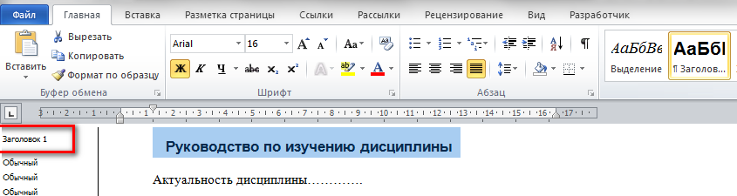

В текстовом редакторе Word 2003 необходимо выделить абзац с текстом и на панели инструментов «Форматирование» раскрыть список стилей и выбрать нужный стиль.
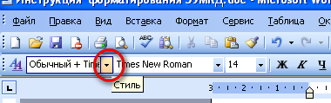

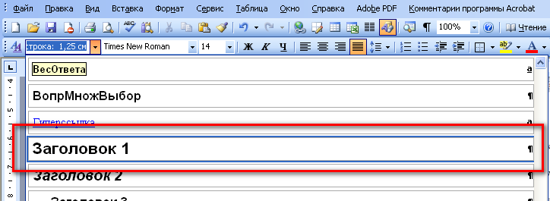

2.3. Разработка теоретических материалов
Для разработки теоретических материалов откройте файл шаблона Конспект лекций (шаблон).doc в папке Komplekt_2014-2015\Шаблоны УМК\Учебно-методический блок \Теоретические материалы и введите необходимую информацию (Заголовки тем, при необходимости параграфов и пунктов, основной текст и т.д.). При вводе текста убедитесь, что стиль абзацев, в которых содержатся заголовки разделов, сохраняется и соответствует образцу.
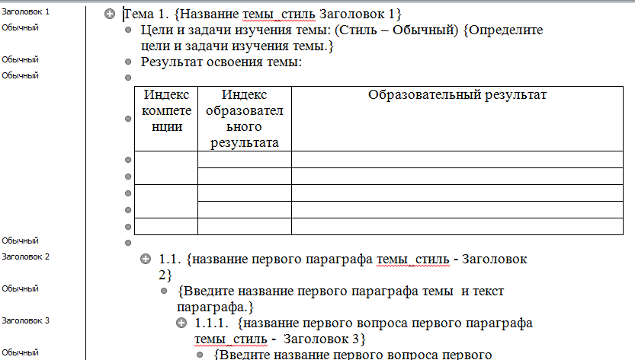

……………
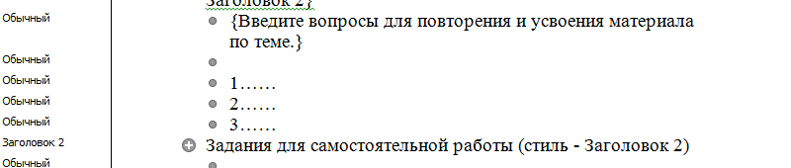

Если курс лекций был создан ранее, то убедитесь, что его структура соответствует шаблону, и при необходимости внесите изменение. При необходимости внесите изменения в стилевое оформление установите нужные стили абзацев, содержащих названия разделов (тем, параграфов, пунктов и т.д.) в соответствие с шаблоном. Порядок изменения стиля текста описан в п. 2.2.
Внимание!!! Лекционный курс должен быть представлен в 1-м документе в формате doc. Не допускается представление теоретических материалов в нескольких текстовых документах. Документ с лекционными материалами должен называться Конспект лекций (шаблон).doc

2.4. Разработка практикум
Практическая часть ЭУМКД может состоять из одного или нескольких элементов (Задачник и (или) Практикум лабораторный и (или) Практикум семинарский).

2.4.1 Разработка Задачника
Для разработки Задачника откройте файл шаблона Задачник.doc в папке Komplekt_2014-2015\Шаблоны УМК\Учебно-методический блок\Практикум и введите необходимую информацию. При вводе текста убедитесь, что стиль абзацев, в которых содержатся заголовки разделов, сохраняется, и соответствует образцу.

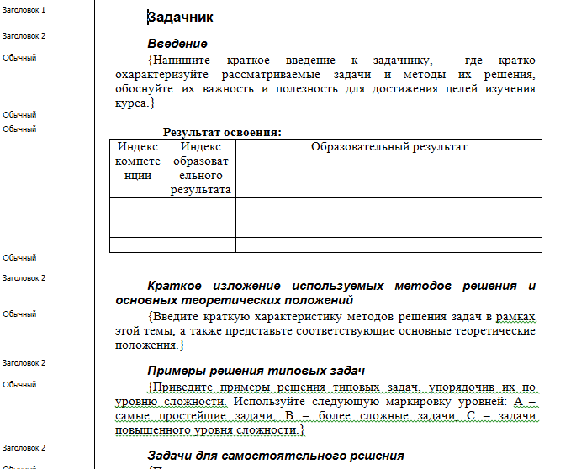
Если задачник был создан ранее, то убедитесь, что его структура соответствует шаблону, и при необходимости внесите изменение. При необходимости внесите изменения в стилевое оформление установите нужные стили абзацев, содержащих названия разделов в соответствие с шаблоном. Порядок изменения стиля текста описан в п. 2.2.
Внимание!!! Задачник должен быть представлен в 1-м документе в формате doc. Не допускается представление Задачника в нескольких текстовых документах. Документ задачником должен называться Задачник.doc

2.4.2 Разработка Лабораторного практикума
Для разработки Лабораторного практикума откройте файл шаблона Практикум лабораторный.doc в папке Komplekt_2014-2015\Шаблоны УМК\Учебно-методический блок\Практикум и введите необходимую информацию. При вводе текста убедитесь, что стиль абзацев, в которых содержатся заголовки разделов, сохраняется, и соответствует образцу.

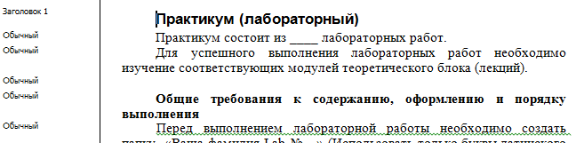
………………..
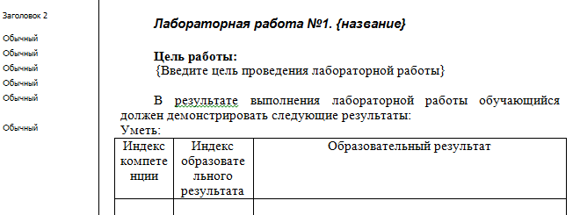
………………..
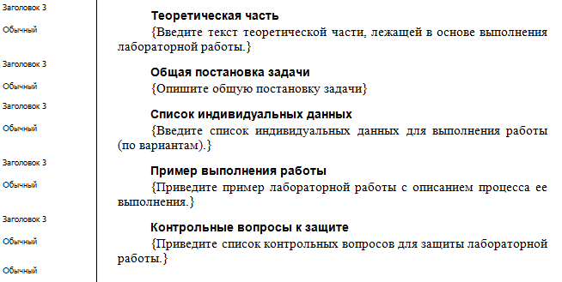

Если практикум был создан ранее, то убедитесь, что его структура соответствует шаблону, и при необходимости внесите изменение. При необходимости внесите изменения в стилевое оформление установите нужные стили абзацев, содержащих названия разделов в соответствие с шаблоном. Порядок изменения стиля текста описан в п. 2.2.
Внимание!!! Лабораторный практикум должен быть представлен в 1-м документе в формате doc. Не допускается представление Лабораторного практикума в нескольких текстовых документах. Документ с лабораторным практикумом должен называться Практикум лабораторный.doc

2.4.3 Разработка Семинарского практикума
Для разработки семинарского практикума откройте файл шаблона Практикум семинарский.doc в папке Komplekt_2014-2015\Шаблоны УМК\Учебно-методический блок\Практикум и введите необходимую информацию. При вводе текста убедитесь, что стиль абзацев, в которых содержатся заголовки разделов, сохраняется, и соответствует образцу.

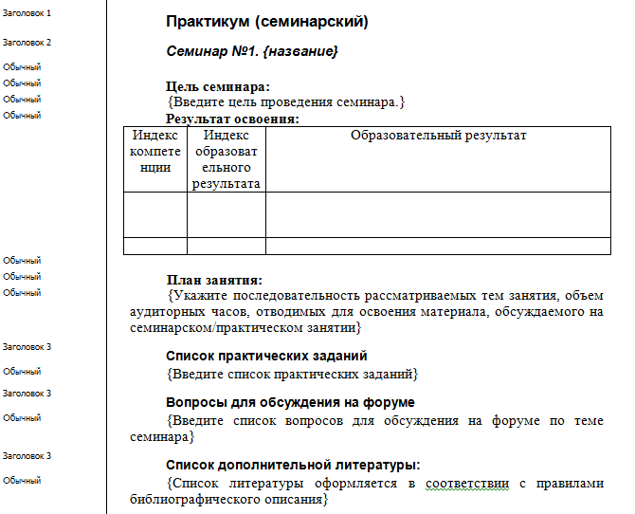

Если практикум был создан ранее, то убедитесь, что его структура соответствует шаблону, и при необходимости внесите изменение. При необходимости внесите изменения в стилевое оформление установите нужные стили абзацев, содержащих названия разделов в соответствие с шаблоном. Порядок изменения стиля текста описан в п. 2.2.

Внимание!!! Семинарский практикум должен быть представлен в 1-м документе в формате doc. Не допускается представление Семинарского практикума в нескольких текстовых документах. Документ с семинарским практикумом должен называться Практикум семинарский.doc

2.5. Разработка глоссария
Для разработки глоссария откройте файл шаблона Глоссарий(шаблон).doc в папке Komplekt_2014-2015\Шаблоны УМК\Учебно-методический блок.
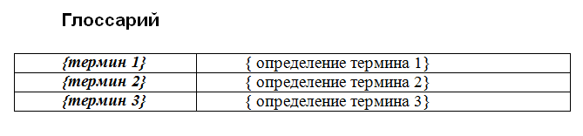
Введите в первый столбец термины, а во второй их определения.
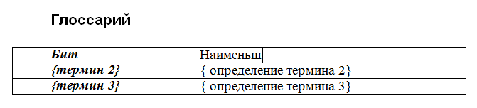
Установив курсор в крайнюю правую ячейку последней строки, и нажав клавишу Tab на клавиатуре, можно добавить новую строку.
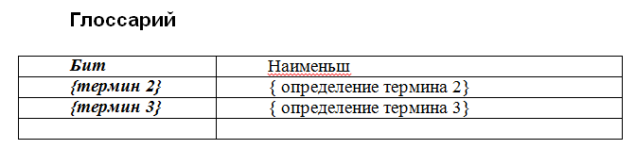
Если глоссарий был создан ранее, например в таком виде:
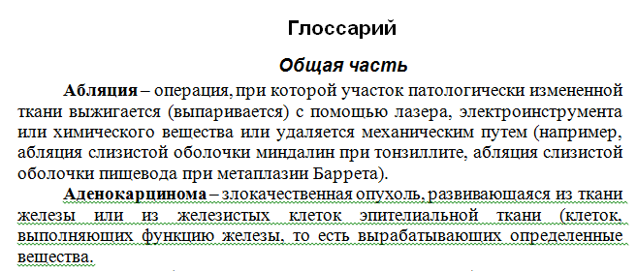
то в шаблон глоссария следует копировать в левый столбец термина, а в правый определения.

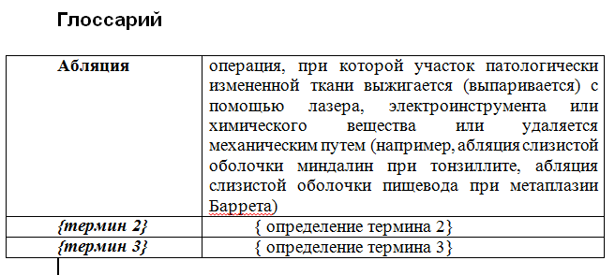
Либо преобразовать текст в таблицу. Для этого необходимо выделить весь текст в меню Вставка → Таблица → Преобразовать текст в поле число столбцов указать – 2, в опции Разделитель поставить точку в разделе - другой и в поле справа от другой указать разделитель –дефис (-). Далее нажать на ОК.
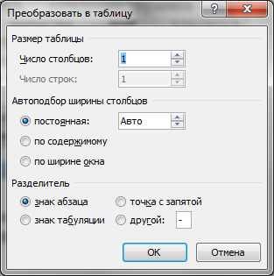
Внимание!!! Если по тексту в определениях термина есть другие дефисы, то преобразование документа пройдет не правильно. В этом случае необходимо между термином и его определением вставить другой символ (например ~ ) и в качестве разделителя выбрать этот символ.

Внимание!!! Готовый документ глоссария должен быть представлен в виде таблицы с двумя столбцами без разделений по темам, разделам или буквам алфавита. Глоссарий должен быть представлен в 1-м документе в формате doc. В глоссарии должно быть не менее 50 терминов.

2.6. Другие элементы ЭУМКД
Создание фонда тестовых заданий подробно изложено в инструкциях по созданию тестов (см. организационно-методический комплект).
Дидактические материалы, материалы для дополнительного изучения (документы различных форматов, аудио- или видео файлы, презентации) могут быть размещены по желанию преподавателя в электронном учебном курсе в системе Пегас. Дидактические материалы необходимо поместить в отдельную папку - Дидактические материалы.
Внимание!!! Называть файлы, которые содержат дополнительные материалы (статьи, первоисточники, схемы, таблицы, программы и т.п.) необходимо латинскими буквами и объединять в папки соответственно темам или семинарским (практическим) занятиям, к которым они относятся.

Регистрационный лист заполняется с использованием шаблона Registracionnyi_list.doc, который находится в папке в папке Komplekt_2014-2015\Шаблоны УМК\Учебно-методический блок.
Выписка от кафедры о соответствии содержания ЭУМКД ФГОС и с рекомендацией на размещение ЭУМКД в системе Пегас и 2 рецензии (внешняя и внутренняя) на ЭУМКД предоставляются в управление заочного обучения и электронных образовательных технологий в печатном виде.

Внимание!!! Размещение ЭУМКД в систему Пегас осуществляется при условии наличия всех элементов, оформленных в соответствии с требованиями и при наличии выписки от кафедры и 2 рецензии (внешняя и внутренняя).

3. Особенности создания сложных текстовых документов

Оформление иллюстраций. Особое внимание следует обратить на подготовку графического материала. Графические элементы делят текст на смысловые куски, повышают зрительский интерес, подчеркивают смысл и (что очень важно) придают документу особый вид. Наибольшее применение нашли два формата графических файлов: GIF и JPEG. Все графические файлы должны быть внедрены в doc-файл, для этого используется пункты меню MS Word Вставить → Объект, или Вставить → Рисунок → Из файла. Во всех случаях, в том числе и при использовании графических редакторов, необходимо принять меры по минимизации объема графического файла.
Формулы необходимо набирать в редакторе формул. Не допускается использование формул, часть, которой состоит из текста, а часть набрана в редакторе формул.
Все схемы необходимо создавать с помощью инструментов рисования редактора MS Word, созданные схемы необходимо сгруппировать. Не допускается создание схем с использованием таблиц и элементов рисования одновременно.
Каждый рисунок снабжается подписью, которая должна соответствовать основному тексту и самому рисунку. Графические элементы желательно вставлять в ячейки таблицы, со скрытыми границами.
Для рисунков формул и схем нельзя использовать обтекание. Они должны быть элементами текста, то есть иметь обтекание "В тексте" (перед и после рисунка ставятся знаки абзаца)
Пример:

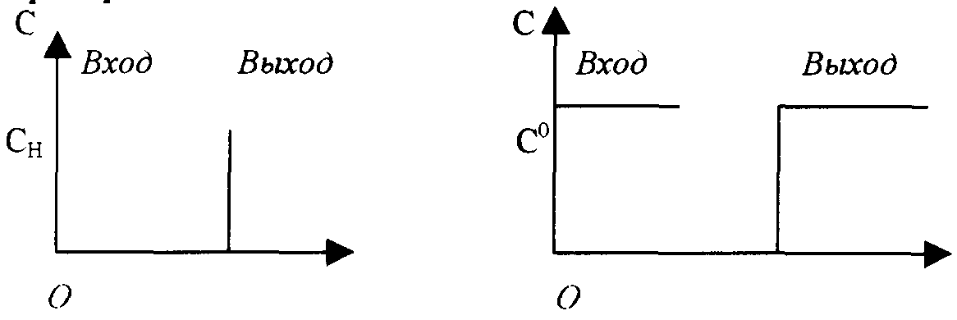
Рис. 1. Модель идеального вытеснения

Оформление таблиц. Таблицы нумеруют арабскими цифрами (если в тексте их несколько). Над правым верхним углом таблицы размещают надпись, например. Таблица 2 без точки после цифры. Если в тексте только одна таблица, то ей, естественно, номер не присваивается.
Таблицы не должны обтекаться текстом: Свойства таблицы→ Обтекание→нет
Пример:
Таблица 1
Тип | Константа | Машинный формат
С | Знаковая | Двоичный восьмиразрядный код для каждого знака
X | Шестнадцатеричная | Двоичный четырехразрядный код для каждой шестнадцатеричной цифры
B | Двоичная | Двоичный формат
F | С фиксированной запятой | Двоичное число с фиксированной запятой; обычно слово
Н | С фиксированной запятой | Двоичное число с фиксированной запятой; обычно полуслово
Е | С плавающей запятой | Короткое число с плавающей запятой; обычно слово
D | С плавающей запятой | Длинное число с плавающей запятой; обычно двойное слово
L | С плавающей запятой | Расширенное число с плавающей запятой; обычно два двойных слова

Оформление текста с индексами. При вводе текста, который содержит верхние или нижние индексы $x_{1}+x_{2}=y^{2}$ необходимо использовать редактор формул. Не допускается ввод верхних и нижних индексов с помощью инструментов «Подстрочный знак» и «Надстрочный знак»
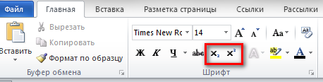
иначе при конвертации материалов в формат веб-страницы нижние и верхние индексы будут отображаться как обычный текст: х1+х2=у2

